[Construction machines] week6 - Transporting and loading and unloading cars.
Lecturer: Usmonov Jasurbek

QURILISH MASHINALARI
MAVZU-6: Yuk tashish va tushurish mashinalari.
Rеja:
- Yuk avtomobillari, traktorlar, pnevmog’ildirakli shataklovchilar.
- Maxsus transport vositalari.
- Pnevmatik transport.

Tayanch so‘z va iboralar: Yuklash-tushirish mashinalari, uzluksiz va davriy ishlaydigan yuklagichlar, Sement tashuvchi avtomobillar.

6.1. Yuk avtomobillari, traktorlar, pnevmog’ildirakli shataklovchilar
Qurilishda yuk tashish mashinalari asosan yuklarni yerda, havoda va suvda tashish uchun mo’ljallangan. Umumiy tashiladigan yuklarning 90% dan ko’prog’i yerda harakatlanadigan mashinalar yordamida tashiladi.
Yuk tashish mashinalarini quyidagi guruhlarga bo’lish mumkin:
- yuk avtomobillari va traktorlari;
- temir yo’l transporti;
- havo transporti;
- pnevmatik yuk tashish qurilmalari;
- gidravlik yuk tashish qurilmalari;
- suv transportlari.
Yuk avtomobillari. Yuk avtomobillari, traktorlari va tirkamalari zimmasiga 10... 15% dan ortiqroq yuklarni tashish ishlari to’g’ri keladi. Yuk avtomobillari tez yurishi, manyovrchanligi, past–baland yo’llarda yura olishi, tik qiyalikdan tusha olishi va kichik radiuslik qayrilishlarda burila olishi bilan boshqa mashinalardan ajralib turadi. Yuk avtomobillari maxsus va umumiy yuk tashish mashinalariga bo’linadi. Umumiy yuk tashish mashinalariga bortli, o’zi ag’daradigan, tirkamali mashinalar kiradi.
Maxsus yuk tashish mashinalariga sement, yog’och, balka, truba, ferma, panel va boshqa yuklarni tashuvchi mashinalar kiradi.
Traktorlar qurilish maydonchasi chegarasida turli xil og’ir yuklarni tashish hamda qazish va tekislash mashinalarining tirkamalarini tortish uchun qo’llaniladi.
Temir yo’l transporti. Temir yo’l transportidan foydalanishda tashish masofasi 200 km dan kam bo’lmasligi va vagonlardan temir yo’lga tushadigan yuk 220 kN dan oshmasligi kerak.
Havo transporti. Bu mashinalarga samolyotlar, vertolyotlar va dirijabllar kiradi. Bu mashinalar yuklarni uzoq masofaga tashishda boshqa turdagi mashinalarning yurishi va o’tishi qiyin bo’lgan botqoq, cho’l, tog’li joylarda ishlatiladi.
Suv transporti turkumiga paroxod, teploxodlar kiradi.
Pnevmatik yuk tashish qurilmalari ikki guruhga bo’linadi:
sochiluvchan yuklarni siqilgan va siyraklashtirilgan havo bilan tashuvchi;
yuklarni havo oqimi yordamida quvurlar orqali maxsus kapsulalarda tashuvchi qurilmalar;
Yuk tashish mashinalari, o’z navbatida, ikki guruhga bo’linadi;
uzluksiz yuk tashish mashinalari;
davriy yuk tashish mashinalari.
Uzluksiz yuk tashish mashinalariga tasmali, zanjirli, vintli, tebranuvchan konveyerlar va elevatorlar kiradi.

Yuk avtomobillari, traktorlari va pnevmog’ildirakli shataklovchilar hamda ular asosida tuzilgan tirkama va yarim tirkama yuk tashish qurilmalari maxsus va umumiy qurilish ishlaridagi yuklarni tashishga xizmat qiladi.
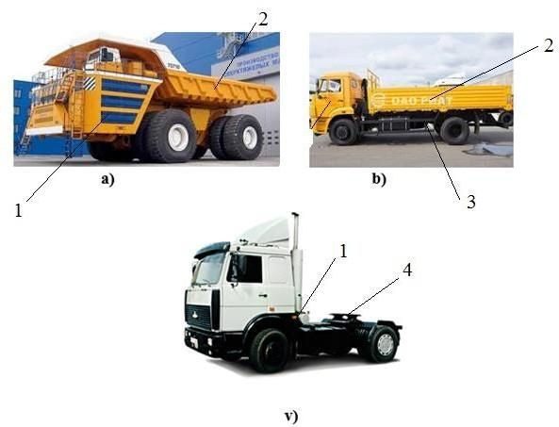
6.1–rasm. Umumiy ish bajaruvchi yuk avtomobillari
a — platformasi va borti ochiq avtomobil; b — o’tag’onligi yuqori bo’lgan avtomobil; v — maxsus tirkamalarni shataklovchi avtomobil;
1 —dvigatel; 2— bort (kuzov); 3 — yurish qismi (shassi); 4— tirkovchi qurilma.
Yuk avtomobillari asosiy qismlariga dvigatel 1, kuzov 2 va shassi 3 kiradi (6.1–rasm). Avtomobil shassi, dvigatel, kuch uzatmasi va ramadan iborat. Ramaga dvigatel, kabina, oldingi va orqa ko’priklar hamda g’ildiraklar va boshqarish qurilmasi o’rnatilgan bo’ladi. Dvigatelda hosil bo’ladigan burovchi moment muftalarning ilashishi orqali uzatmalar qutisiga uzatiladi.
Kuzovlarining tuzilishi bo’yicha yuk avtomobillari maxsus va umumiy yuk tashish mashinalariga bo’linadi.
Maxsus yuk tashish avtomobillari biror aniq qurilish materiallarini tashish (sement, ferma, panel, balka va boshqalar) uchun jihozlangan bo’ladi.

Qurilish mashinalarining qo’zg’atuvchi jihozlari.
Qurilish mashinalarining qo’zg’atuvchi jihozlari quyidagi tuzilmalardan ibirat bo’lib, ular xarakatlantiruvchi, yurgazuvchi mexanizm va tayanch ramalardan hamda o’qlardan iborat.
Qo’zgatuvchi jihozlar xarakatlanish turiga qarab pnevmog’oldirakli, gusenitsiyali, relsda yuruvchi g’oldirakli va odimlab yuruvchilarga bo’linadi.
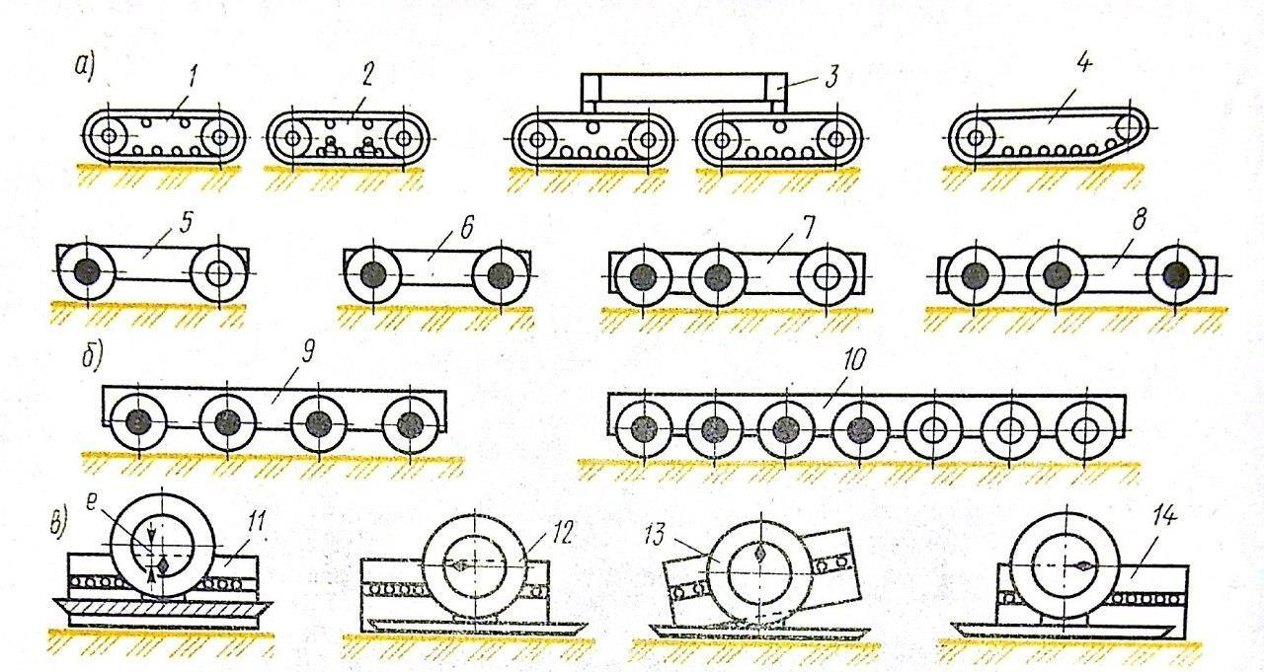
6.2-rasm. Qurilish mashinalarining qo’zg’aluvchi jihozlari
gusenitsali, b) pnevmog’ildirakli, v) odimlovchi

Qo’zg’atuvchilar mashinadagi nagruzkalarni tayanch ramalarga, ular esa grunt ustidagi yo’l qatlamiga uzatib mashinani o’rnidan qo’zg’atadi. Kuch qurilmalari mashinani ish rejimlarini va transport xarakatlarini ta’minlab beradi. Qurilish mashinalarini ko’pchiligi (asosan tuproq ishlarini bajaruvchilar, tashuvchilar, ko’p cho’michli ekskavatorlar, o’zi yurarlar va boshqalar) ish jarayonlarda qo’zg’atuvchi jihozlari bilan birga qatnashib qo’shimcha tortish kuchlari orqali mashinaga yordam beradilar.
Zamonaviy og’irligi bir necha tonna o’ziyurar qurilish mashinalari har hil muxhitdagi yo’llarda, pnevmog’oldirakli va rels g’ildirakli mashinalar bir necha kilomtr tezlikda xarakatlanishi mumkin.

Har hil tipdagi qurilish mashinalari g’ildiraklardan gruntga tushayotgan bosim 0.33-0.55 dan 0.5-0.7 MPa bo’lishi mumkin. Ayrim qurilish mashina qo’zg’atuvchi jihozlarning tortuvchi kuchlari mashina og’irligining 45-60 % ta’minlab beradi.
6.2 Maxsus transport vositalari
Yuklarni ko’rinishiga va vazifasiga qarab, maxsus tashish vositalari qo’llaniladi: gruntlarni, sochiluvchan yuklarni, tosh va qum qorishmalarini, bitum suyuq yoqilg’ilarni (o’zi ag’darib to’kadigan avtomabillar, keramzit tashuvchilar, avtorastvor tashuvchilar, yoqilg’i tashuvchilar), poroshoksimon yuklarni (avtosement tashuvchi, oxak tashuvchi), qurilish konstruksiyalari (panel tashuvchi, ferma tashuvchi, plita tashuvchi, santexkabina tashuvchi), uzun o’lchamli yuklarni (quvur tashuvchi, plita tashuvchi, metall tashuvchi), konteynerlarda qurilish yuklarini (konteyner tashuvchi), texnologik jihozlarni va qurilish mashinalarini (og’ir yuk tashuvchi) tashish uchun mo’ljallanganlar.
Maxsuslashgan tashish vositalari avtomabil bazasidagi tirkama hamda yarim tirkama hamda egarsimon taglikka ega bo’lgan o’rtacha va katta yuk ko’taruvchi bir o’qga tashuvchi, ruxsat etilgan 60 va 100 KN nagruzkali shatoklovchilardan (avtomobil va shatoklovchi tortuvchi g’ildirakli formula 6x2, 6x4) iborat. Bunday tashuvchi vositalarni konstruksiyalari tashish tartiblarini yuklarni fizik xususiyatlarini, sifatini buzmasdan yuklash va tushirishni kompleks mexanizatsiyalashganligini hisobga olingan holda tayyorlanadi.
Ag’darib to’kar avtomobillar ikki turga bo’linadi, umumiy va maxsus karer ag’darib to’karga. Ag’darib to’kadigan umumiy avtomobillar seriyali yuk avtomobilllar bazasida tayyorlanadi. Ular kovlangan gruntlarni va karerlardan madanmas qurilish materiallarini tashishda foydalaniladi. Bundan tashqari ag’darib to’kar avtomobillar asfalt massalarini, qurilish chiqindilarini va boshqa har hil yalpi yuklanadigan yuklarni tashishda ishlatiladi. Ularga yuklarni ekskovator va yuklagichlar yuklab beradi.
Ag’darib to’kar avtomobil kuzovining shakli to’g’ri burchakli, trapetsiyasimon yoki elleps (tog’orasimon) bo’lib ag’darish burchagi 600 ni tashkil qiladi. Kuzov uch tomonga o’ngga, chapga va orqa tomonga ag’daradigan turlari mavjud. Kuzovni ag’darib to’kish gidravlik ko’targich orqali amalga oshiriladi. Ag’darib to’kuvchi avtomobilni yuk ko’tarish qobilyati 10–12 tonna bo’lib avtomobillni to’liq massa yuki bilan 19–23 tonnani tashkil qiladi.
Maxsus ag’darib to’kuvchi karer avtomobillarini yuk ko’tarish qobilyati 300 tonnani tashkil qiladi. Ular alohida maxsus tayyorlangan yo’ldan harakat qiladi, umumiy turdagi yo’llardan yurish man qilingan. Ko’p miqdordagi yuklarni tashish uchun avtopoezlar ishlatiladi. Ishlatishdan maqsad ish unumdorligini oshirish, yoqilg’i sarfini kamaytirish, haydovchilar sonini qisqartirish imkonini beradi. Avtopoezlar ag’darib to’kuvchi va unifikatsiya qilingan avtomobil bazasida tuikaluvchi–ag’darib va yarim tirkamalovuvchi ag’darib to’kuvchi, egarsimon to’shamali shataklovchi ya’ni konstruksiyasi bir–biriga o’xshash va yaqin bo’lgan tashuvchilardan tashkillanadi. Ag’darib to’kuvchi va uning tirkamasini bo’shatilishi kuzov bortlarini uch tomonga o’ng, chap va orqa tomonga ag’darib to’kish gidravlik qurilma tomonidan amalga oshiriladi. Misol uchun KAMAZ avtomobil bazasida 6x4 formulada tayyorlangan avtopoezdni yuk ko’tarishi 11 tonna bo’lib, umumiy to’liq massasi bilan 19 tonnani tashkil qiladi.
Egarsmon taglik (konik) qurilmasiga ega bo’lgan yarim tirkama–keramzit tashuvchi zichligi 0,48–0,65 t/m3 bo’lgan g’ovakli beton to’lg’azuvchisi bo’lgan keramzit mahsulotini tashish mo’ljallangan. Kuzov konstruksiyasini xarakterli tomoni uning hajmini kattaligi, chap, o’ng tomonlarga va orqa tomonga ag’darib tokadigan qurilmani borligidir. Shataklovchini ramasiga mahkamlangan egarsimon taglik qurilmasi yonida joylashgan rama osti balkaga mahkamlangan kuch qurilmasi gidrosilindr bo’lib, u kuzovni orqa tomonga 600 burchakka ko’tarib qiya og’ishini ta’minlaydi. Yarim tirkama–keramzit tashuvchini yuk ko’tarish imkoniyati 18 tonnani tashkil qiladi.
Yarim tirkama–avtobitum tashuvchi avtomobillar bitum tayyorlaydigan neftni qayta ishlash korxonalaridan yo’l qurilish, binolarni tomlarini yopish va izalotsiya qilish joylariga tashish uchun qo’llaniladi. Avtobitum tashuvchi avtomobillar quyidagilardan iborat: ko’ndalang kesimi ellipssimon shakldagi sesterna 1, iborat yarim tirkamali ramasiz konstruksiyalarga o’rnatilgan egarsimon to’shama bilan jihozlangan shatoklovchi va isitish tizimidan, devor va bitum to’kuvchi qurilmadan iborat. Sisterna yuqorigi qismiga to’ldirish lyuki 2, orqa tomonidagi to’kish quvuri 5, flanets ulangan.
Qizdirish tizimi quyidagilardan iborat: sisterna tagiga o’rnatilgan qizdirish quvuri 3, kerosin–havo aralashmasida ishlaydigan qo’zg’almas gorelka 4, yoqilg’i baki, kompressor va haroratni nazorat qiluvchi dastgohlardan iborat. Sisternani bitum bilan to’lg’azish va to’kish tizimi, quvurlardan va bitum to’kish shesternali nasosdan va ularni harakatga keltiruvchi shataklovchining dvigatelidan yoki alohida o’rnatilgan gidromotordan iborat.
Bitum nasosini tashish davomida doim qizdirib turish uchun shataklovchining dvigatelidan chiqayotgan issiq gazlardan foydalanib va qizdirish qurilmasi sisterna ichiga joylashtirilgan bo’ladi. Avtobitum tashuvchini sisternani konstruksiyasi bitum haroratini belgilangan joyga tashish mobaynida qizdirish qurilmasiz saqlab borish imkoniyatiga ega. Borgan joyida sisternadagi bitumni ishlatish holatigach qizdirib (2000 C) sisterna qozonidan bitumni chiqarib olish va uni saqlash joyiga tushirsh maxsus qurilmalar va nasoslar yordamida amalga oshiriladi. Sanoatda ishlab chiqarilgan avtobitum tashuvchilarni yuk ko’tarish imkoniyati 6,8–21 tonnagacha.
Quvur va plita tashuvchilar. Quvurlarni va plita (payvandlangan seksiya va quvur)larni qattiq qoplamali va gruntli yo’larda, shuningdek quvur yotqizish trassalarida tashish uchun maxsus avtopoezdda– quvur tashuvchi va plita tashuvchilarda tashiladi. Quvur tashuvchi, shataklovchi va bir o’qli tikamalarda (rospusk) tashkil topgan bo’lib, ular o’zaro bir–birlari bilan mustahkam qurilmalar bilan bog’langan. Quvur tashuvchilar uzunligi 12 metr bo’lgan quvurlarni tashish uchun mo’ljallangan. Plita tashuvchi quvur tashuvchidan farqli o’laroq, ular quvurlarni hoxlagan uzunlikda tashish mumkin (ko’proq 36 metr). Rasmda ko’rsatilgan plita tashuvchi diametri 529–1420 mm, uzunligi 36 m, quvur va plitalarni qattiq qoplamali va gruntli yo’llardan to’rt o’qli yuqori o’tuvchanlik avtomobil shataklovchi 1 va ikki o’qli tirkama–rospusk 5 dan tashkil topgan.
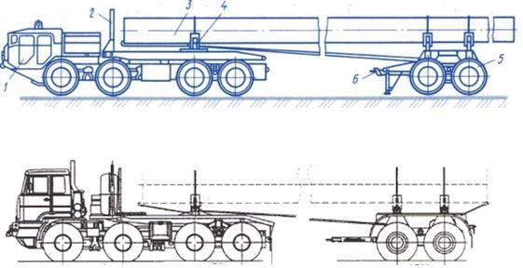
6.3–rasm. Plitatashuvchilar
Shataklovchiga (konik) egarsimon taglik 4 o’rnatilgan bo’lib u quvur 3 taklash uchun xizmat qiladi. Xuddi shunday egarsimon taglik qo’zg’almas qilib tirkama– rospuskga ham o’rnatilgan. Shataklovchi va tirkamadagi egarsimon tagliklarda quvurlar va saqlovchi shit 2, olib va qayta qo’yiladigan tayanchlar o’rnatilgan bo’lib quvurlarni oldi tomonini ajratish va haydovchi kabinasini himoya qilish hamda quvurlarni yuklash va tushirish, harakat davomida himoya qilish uchun xizmat qiladi. Tayanchlar quvurlarni o’lchamlariga va soniga qarab holati boshqariladi. Egarsimon tagliklar vintsimon tipda bo’lib quvurlarni o’zaro joylashishiga xizmat qiladi. Tirkama–rospusk ulanadigan qurilma 6, shataklovchi bilan yukdan bo’sh paytida ulanadigan, harakat paytida va plitani yoki quvurni tashib ketayotgan davrda saqlagich vazifasini bajaradigan po’lat arqonni ulash uchun xizmat qiladi.
Shataklovchini bir payitda tashib ketayotgan plita yoki quvurlar sonini belgilovchi omil, bu uning yuk ko’tarish ko’rsatkichidir. Sanoatda ishlab chiqarilayotgan plita tashuvchini quvur tashish massasi 9–36 tonnani tashkil qiladi.
Yarim tirkamali panel tashuvchilar. Ular panellarni to’siq devor plitalarni shataklovchi avtomobilning egarsimon tagligiga mahkamlangan yarim tirkamalarda tashish uchun mo’ljallangan.
Panel tashuvchi old tomoni shataklovchi avtomobil egarsimon taglik qurilmasiga o’rnatilgan orqa tomoni esa bir yoki ikki o’qli teleshkaga mahkamlangan. Panel tashuvchini bazi bir konstruksiyasini orqa tomonida joylashgan teleshka aylanuvchan o’qli bo’lib gabarit o’lchami harakat polasalarini ixchamlashtirishga va manevrlanishiga imkon beradi.
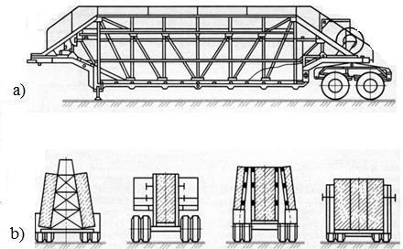

6.4–rasm. Yarim tirkamali panel tashuvchilar
a–O'ngach tipdagi yarim tirkamani umumiy ko'rinishi; b–Har hil tipdagi yarim tirkama–paneltashuvchilarda panellarni tayyorlash
Yarim tirkama gidravlik tayanchlar bilan mashinalangan bo’lib, ular panellarni yuklash va tushurish jarayonlarida hamda avtomatik ulanishga va bitta shataklovchini bir nechta almashinib turadigan yarim tirkamalarga ulanishiga yordam beradi. Konstruksiyasini tuzilishiga qarab yarim tirkama yuk ko’tarib turuvchi karkasi ikki turga bo’linadi, cho’qqili va ramali kassetasimonlarga.
Cho’qqili panel tashuvchilar. Cho’qqili panel tashuvchilar ko’ndalang kesimi trapetsiyasimon karkasli formadan iborat bo’lib, panellar og’ib yonboshlagan holda ikki tomondan joylashtirilgan. Panellarni karkasga vertical tekisliklarga nisbatan og’ish burchagi 8–100 tashkil qiladi. Bunday panel tashuvchilarni afzalligi yuklash balandligini pastligi yuklab– tushuntirishga qulaylik tug’diradi.
Tirkama ramasining kengayishi hisobiga va tayanch maydonini uzunasiga va ko’ndalangiga kengayishi hisobiga yuqori hajmdagi bloklarni va katta massali yuklarni bemalol sig’dira oladi.
Yarim tirkamali – konteyner tashuvchi. Qurilish ob’yektlariga kichik donador va idishlarga yuboriladigan yuklarni yuborishda konteyner tashuvchilar keng miqyosda qo’llaniladi. Konteynerlarni va paketlarni avtomobillarda ko’proq yakka tartibda va avtopoyezddan avtomobil o’zi yuklovchilardan, yuklash va tushurish jihozlaridan va yuklovchilardan, yuklash va tushurish jihozlaridan va qurilmalardan foydalanadilar.
Og’ir yuk tashuvchilar. Og’ir yuk tashuvchilar bajaradigan vazifalariga binoan universal, maxsus va o’ta maxsus turlariga bo’linadi. Universal og’ir yuk tashuvchilar asosan qurilish mashinalarini va ajratib bo’lmaydigan texnologik jihozlarni tashish uchun xizmat qiladi. Maxsus og’ir yuk tashuvchilar maxsus texnologik jihozlarni va katta yuk konteynerlarni tashish uchun xizmat qiladi.
O’ta maxsus og’ir yuk tashuvchilar nodir, juda katta massali va yirik o’lchamli texnologik jihozlarni tashish uchun mo’ljallangan. Bajaradigan vazifasiga qarab og’ir yuk tashuvchilar 100t va undan ortiq yuk ko’taradigan turlari ishlab chiqarilmoqda.
Og’ir yuk tashuvchilar konstruktiv tuzilishiga qarab, tirkamali, yarim tirkamali, hamda o’zi yurar mashinalar platvormasi past, ikki, uch va to’rt o’qli, hamda ko’p g’ildirakli telejka bo’lib, hamma o’qlari boshqariladi.
Yarim tirkama yuk tashuvchini oldingi qismdagi ramasi ko’tarilgan bo’lib, buriladigan yoki harakatlanadigan telejkani joylashtirish uchun mo’ljallangan. Platvorma va ramaning orqa tomoni pastga tushiriladigan sharnirli trap bilan jihozlangan bo’lib o’zi yurar mashinani yuklash va tushirish uchun xizmat qiladi. Og’ir yuk tashuvchiga jihozlarni yuklash va tushirish ishlarini qulaylashtirish uchunshataklovchi ga o’rnatilgan kuch qurilmasi va gidravlik tayanchlar bilan jihozlangan chig’irlar mavjud. Og’ir yuk tashuvchini konstruksiyalarida yuk ko’tarish platformasini hajmli gidroyuritma yordamida past va yuqoriga (500–900mm) tushirish va ko’tarish mumkin. Og’ir yuk tashuvchi ishonchli ishlashlari uchun tayanch – bog’lovchi va tormoz qurilmalari bilan jihozlangan.

6.3. Pnevmatik transport
Pnevmatik transport qurilmalari sement, qum, qirindi va mayda materiallarni yuqori yoki past bosimda gorizontal va tik yo’nalishda tashish uchun ishlatiladi. Bu qurilma yuklarni tushirish, ortish va tashish ishlarida qo’llanilganda ish unumdorligi sezilarli oshadi va materiallarni ifloslanishdan saqlaydi.
Qurilma to’liq avtomatlashganligi sababli material kam isroflangan holda quvurlar ichida harakatlanadi, shuning uchun bu qurilmalarning ish unumdorligi juda yuqori. Qurilish materiallarini tashish uchun o’rta diametrli quvurlardan foydalaniladi.
Pnevmatik tashishning ikki – so’rish va purkash turi bor. Pnevmatik qurilma quyidagi kamchiliklarga ega: elektr quvvati va havoni ko’p sarflaydi, o’tkir qirrali materiallarni tashishda qurilma moslama qismlari tez yemiriladi, yopishqoq va nam materiallarni tashiy olmaydi.
So’rish usulida material tashish quvuriga beriladi va u vakuum nasos hosil kilgan havoning siyraklanishi hisobiga siljiydi.
Pnevmatik yuk tushirish qurilmalari. Bunday qurilmalarning berk temir yo’l vagonlaridan kukunsimon materiallarni so’ruvchi va so’ruvchi — haydovchi (qo’shma) turlari bor, bularning ishlash tartibi bir–biriga o’xshash.
Pnevmatik yuk tushirish va ortish qurilmalarining bir–biridan farqi shuki, so’ruvchi yuk tushirish qurilmasida mexanik nasosdan foydalanilsa, qo’shma yuk tushirish — haydash qurilmasida esa pnevmatik transport qo’llaniladi.
So’ruvchi yuk tushirish qurilmasi (6.5–rasm) maxsus moslama 1, egiluvchan yuk tashish quvuri 2, ajratish kamerasi 3, pnevmovintli nasos 4, aralashtiruvchi kamera 5 va vakuumnasos 6 dan iborat.
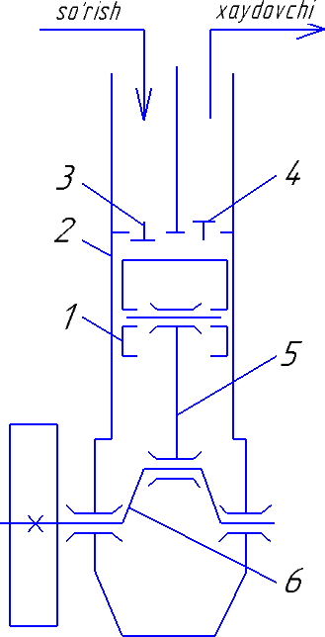
6.5–rasm. Pnevmatik yuk tushirish qurilmalari

So’ruvchi pnevmatik qurilmalar ikkita g’ildirak ustiga o’rnatiladi. Har bir g’ildirak alohida ahamiyatga ega. Qurilmaning telejkasiga sementni titratish uchun disk va so’ruvchi soplo o’rnatilgan. Material quvur 2 orqali ajratuvchi kamera 3 ga tushadi va havodan sement ajratiladi. Ajratilgan material zatvordan pastga shnekka tushadi va 10... 12 m masofagacha tashiladi. Sementdan havoni ajratgich — tozalagichlar yordamida yana tozalanadi va atmosferaga chiqariladi. Tozalash havoni tashqaridan kamera ichiga so’rish va silkitish mexanizmi yordamida amalga oshiriladi.
So’ruvchi—haydovchi pnevmatik qurilmalarning ish jarayoni ham so’ruvchi qurilmalarga o’xshash, bu qurilmalarning farqi shundaki, havo bilan materialni purkaydi. Bu qurilmalar pnevmovintli nasos 4, aralashtiruvchi kameradan iborat bo’lib, siqilgan havo aralashtiruvchi kameraga alohida kompressor orqali keladi. Bu qurilma bilan yuklarni 50 m masofagacha tashish mumkin.

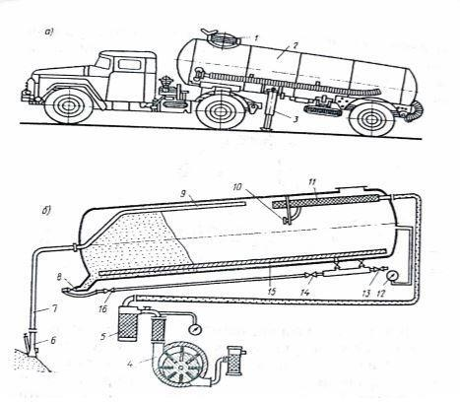
6.6–rasm. Sement tashuvchi avtomobil
a — umumiy ko’rinishi, b — sement tashuvchi sisterna sxemasi, g–rotatsion kompressor; 1 — yuklovchi qurilma, 2—sisterna, 3 — tayanch, 4—vakuum— nasos, 5,11— filtr, 6 — so’ruvchi naycha, 7 — egiluvchi quvur, 8 — tushirish krani, 9 — taqsimlash quvuri, 10 — signalizator, 12 — monometr,
13,14,16 — klapanlar, 15— nov.

Sement tashuvchi avtomobillar. Bu mashinalar sement zavodlaridan qurilish maydonlariga sementni tashishda qo’llaniladi. Sement tashuvchi avtomobil yarim pritsepli sisterna 2 dan iborat bo’lib, shataklovchi avtomobil ramasiga 6°...8° qiyalikda tirkaladi hamda yuklarni tushirish va ortish qismlari bilan jihozlangan bo’ladi.
Sisterna mashinadan ajratilgan va tinch holatida tayanch 3 ga tayanib turadi. Sisterna ichida aeronov 15 joylashtirilgan. Sement sisternaga tuynuk 1 orqali yuklanadi va mustaqil ravishda sisterna to’ladi. Keyin sementni SO’ruvchi nasos orqali tushiriladi.
Yuklarni tushiruvchi so’ruvchi tizim so’ruvchi soplo 6, egiluvchi quvur 7, taqsimlash quvuri 9, vakuum–nasos va filtr 5 dan iborat. Vakuum–nasos harakatni mashina dvigatelidan oladi. Sementni yuklashda nasos va tushirish kompressor rejimida ishlaydi. Sisternaga sement satxini o’lchovchi signalizator 10 va monometr 12 o’rnatilgan. Havo filtrlar 5 va 11 orqali tozalanadi. Havo tizimida teskari 13 va 14 hamda saqlovchi 16 klapanlar mavjud. Sementni aeronov orqali tushirishda sisternaga nasos—kompressordan siqilgan havo yuboriladi.

Foydalanilgan adabiyotlar va saytlar:

1. J.Karoly, A.Vattai, Construction Equipment, Budapest, Budapest Univesity of Technology and Economics, 2009.
2. D.D.Gransberg, C.M.Popescu, R.C.Ryan, Construction Equipment Management for Engineers, Boca Raton, 2006.
3. S.T.Vafoyev, Qurilish mashinalari, Toshkent, 2014.
4. R.J. Tojiev, Qurilish mashinalari, Toshkent, O’qituvchi, 2000.

Links for sites
- [Pixabay.com] https://pixabay.com/ Free for use under the Pixabay
- [Flaticon.com] https://www.flaticon.com/
- All unassigned drawings made by author in CAD/CAM/CAE programs and unassigned photos were taken by the author.

 Nazorat savollari.
- Yuk avtomobillari to‘g‘risida tushuncha bering.
- Traktorlar va pnevmog‘ildirakli shataklovchilar to‘g‘risida tushuncha bering.
- Maxsus transport vositalari to‘g‘risida tushuncha bering.
- Pnevmatik transportlar to‘g‘risida aytib bering.
- Yuklash-tushirish mashinalarini tuzilishlarini va ishlash prinsipini tushuntirib bering.
- Uzluksiz va davriy ishlaydigan yuklagichlarni ishlash prinsiplarini tushuntirib bering.
- Yuk ko‘tarib tushiruvchi kranlarni turini sanab bering.
- Domkratlar, chig‘irlar va ularning asosiy ko‘rsatkichlari to‘g‘risida tushuncha bering.

